ӘОЖ 687.1:391.4
ӘЙЕЛ КИІМДЕРІН ДАЙЫНДАУДА ҚОЛДАНЫЛАТЫН ЖЕЛІМДІК МАТЕРИАЛДАРДЫҢ ЕРЕКШЕЛІКТЕРІН ТАЛДАУ
Ғыл.жетекші: т.ғ.к., профессор АТУ Кучарбаева К.Ж.,
бакалавр Дүйсен Б.Б., Қалдыбек А.Б.
Алматы Технологиялық Университеті,
Қазақстан Республикасы, Алматы қ.
Е-mail:dyusenova_bibigul@mail.ru

Технологиялық үдерістің дамуына байланысты әйелдер киімдерініңсапасына қойылатын талаптарға көп көңіл бөлінуде. Тігін бұйымдарына қойылатын талаптарға қол жеткізу бағытында, заманауи желімдік материалдар кеңінен қолданылады. Желімдік материалдарға қойылатын талаптар қатары: жеңіл, иілгіш, берік болуы қажет. Форматұрақтылығы мен форма беруі жоғары болуы, суөткізгіштігі, бу өткізгіштігі, ылғал өткізгіштігі дайындалатын бұйым талаптарына жауап беруі қажет.Заманауи талаптарға жауап беретін, желімдік материалдар қазіргі таңда әмбебап түрінде қолданылады, олар жууға және химиялық өңдеуге төзімділігі жоғары, эксплутпциялық талаптарғасай болу керек.
Қазіргі заманауи талаптарға жауап беретін желімді-іштік материалдарды дайындауда неміс компаниясы«KufnerInternational» фирмасы алдыңғы орында. Қазіргі заманауи «Дабл Стреч» әдісімен мата, тоқыма төсемдеріне екі нүктеліжелімдік жабындыны, ұнтақты пен желімді жағып сіңіреді. Нәтижесінде, желім мата қалыңдығының белгілі мөлшеріне енеді, бұл әдіспен алынған желімдік материалдар бөлшекке тұтасымен желімделеді және желімдеп біріктіру беріктігі мен сапасы жоғары талаптарға жауап береді.
Әйелдер киімдерін дайындауда қолданылатын желімдік материалдарды жетекші неміс«Freudenberg» компаниясыөндіреді. «Freudenberg» компаниясы әлемдегі «Vilane», «Marelli and Berta»және«Vilene Shirt» атауындағы өзінің сауда маркасыментанымал және заманауи талаптарға жауап беретін, инновациялық талшық пен желімдердің негізінде желімдікіштік материалдарды дайындайды.«Vilane» S-сериялыжаңа технологиядағы заманауи бейматалы желімдік материалдарды өндіреді. Патентелген «Freudenberg»PS- және PDB-технологиясында,желімдік нүктелі жабынды талшық нүктелерімен комбирленеді. Осы технологияның нәтижесінде дайындалған желімдік материалдаржеңіл, иілгіш және сапасы жоғары болады. Жаңа, әрі өте жеңіл биэластикалық іштік желімдік материал ME9601 S-сериясына енеді,ол 100% полиамидтен дайындалған, салмағы11 г/м² және ультраұсақ желімдік нүктелі СР 190 жабындымен өңделген. Ультражұқа ME 9601 желімдік материалдың артықшылығы: ультражеңіл, өтежұмсақ, тептегіс және өзінің түссіздігімен кез-келген түстегі маталардыжелімдеп біріктіруге үйлеседі.“Freudenberg” компаниясы «Vilene Xtreme postprocessing» сауда маркасымен: флизелин CY 1033: р= 47 г/м², СР 110желімді нүктелі, құрамы -100% ПЭС; флизелин CY 1035: р= 47 г/м², СР 52желімді нүктелі, құрамы-100% ПЭС; флизелин CY 3023: р=36 г/м², СР 110желімді нүктелі, құрамы - 85% ПА және15% ПЭС; флизелин DY 1052: р=73 г/м², СР 180желімді нүктелі, құрамы -100% ПЭС заманауи желімдік материалдарды өндіреді(1).«Freudenberg» компаниясының әйелдер киімдерін дайындауда кеңінен қолданылатын желімдік материалдарды 1- кестеде талданды (2).

Кесте 1- Әйелдер киімдеріндайындауда қолданылатын желімдік материалдардың өңдеу тәртібі

№ | Желімдік материал түрлері | Желімдік қабаты | Қолданылуы | Уақыты, с | Температурасы, °C
1 | 2 | 3 | 4 | 5 | 6
1 | Қатырма  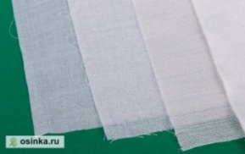 | Желімді нүктелі жабынды   | Әйелдер костюміжәне жакеттердің негізгі бөлшектеріне беріктік беруге қолданылады | 70-90 сек | 160-170 °C
2 | Қатырма М-1  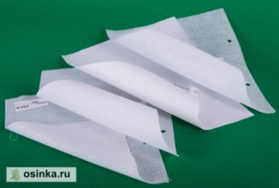 | Желімді нүктелі  жабынды   | Әйелдер костюмі мен жакеттің жағасына, қаттамасына қаттылық форма беруде қолданылады | 60-80 сек | 150-170 °C
3 | Желімдік корсаждытаспа  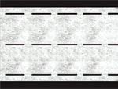 | Желімді жабынды  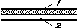 | Костюм мен шалбардың белдігін созылудан сақтауда қолданылады | 40-50 сек | 120-140 °C
4 | Желімдік өрмек  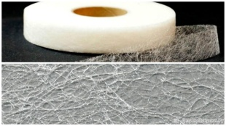 | Желімді жабынды | Екіжақты желімді іштік,  бұйымның етек қиығын бүгіп желімдеп біріктіреді | 70-90 сек | 160-170 °C
5 | Полиэтиленді желімді материал  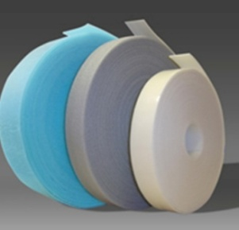 | Желімді жабынды | Жууға төзімді полиэтиленді желімді іштік материал  киім бөлшектерін өңдеуде қолданылады. | 30-40 сек | 150-160 °C

Әйелдер киімінің негізгі бөлшектерінің форма тұрақтылығын беруге және сапасын жоғарылатудакеңінен қолданылатын қатырмаматериалМ-1.Желімдік материалдың биэластикалық қасиетіне байланысты киім бөлшектеріқыртыстанбайды,иілгіш, форматұрақтылығы және төзімділігі мен шыдамдылығы жоғарылайды.Әйел костюмінің форматұрақтылығы қалыптастыруға және сапасын жоғарылатуға 1- суретте, алдыңғы бой, алдыңғы бой жан бөлігі, өңір қайырмасы,жаға және артқы бойдың мойын әдібіқатырма желімдік материал М-1 желімдеп біріктірілді.Әйел костюмінің жең бөлшектері мен етек қиықтарын, шалбардың балақ қиығын өңдеуге және желімдеп біріктіруге бейматалы желімдік өрмек қолданылды. Бейматалы екіжақты желімдік өрмекті 160-170°C-та үтікпен қыздырып, бөлшек қиықтары мен тігістері бір-біріне желімдеп біріктірілді.

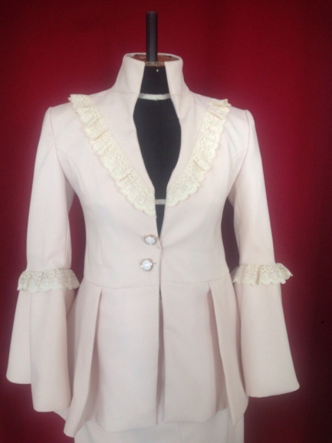 | 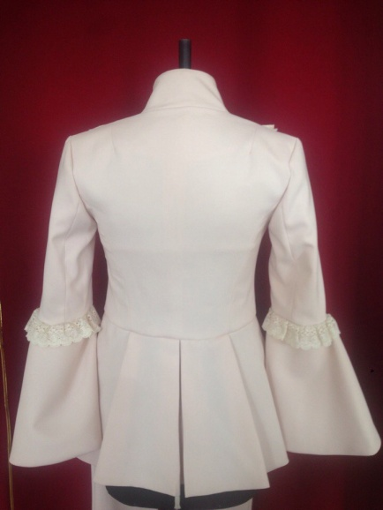 | 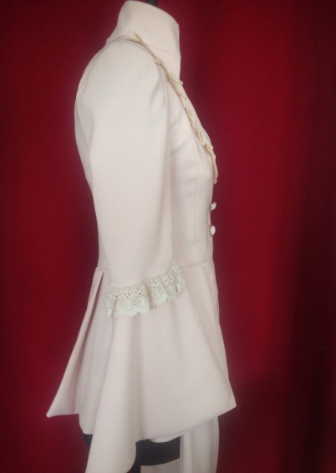

Сурет 1 -Әйел костюмін дайындауда желімдік материалдардыңқолданылуы

Желімдік корсажды таспа шалбар мен белдемше белдігінің форматұрақтылығын, беріктігін және және созылудан сақтауда қолданылады.Қазіргі таңда желімдік корсажды таспаны әртүрлі енде өндіріледі, таспаны қолдану өте қарапайым, оны белдіктің қиығына дәлдеп қойып 120-140°C-та үтікпен қыздырып, 40-50 секунд желімдеп біріктіреді. Желімдік корсажды таспадағы арнайы ашық ойықтары бүгу енін білдіреді және белдікті қосып тіккенде тігістердің қалыңдығын азайтуға негізделген. Шалбар мен белдемшенің белдік енін арнайы ойықтардың көмегімен бірден қайырып бүгеді және жатқыза үтіктейді. Нәтижесінде, қосымша операциялар мен өңдеудегі уақыт шығындары қысқарды және бұйымның сапасы жоғарылайды.
Желімдік материалдардың ерекшеліктерін талдау нәтижесінде, әйелдер костюмін дайындауда 1- суретте,бөлшектерді желімдеп біріктіруде өңдеудегі уақыт пен қосымша операциялар қысқартылды және бұйым сапасы жоғарылады. Әйел костюмін дайындаудақолданылған биэластикалықжелімдік материалдардыңқасиетіне байланысты киім бөлшектері қыртыстанбайды, иілгіш және бөлшектердің форматұрақтылығы, төзімділігі, шыдамдылығы жоғарылады.
Қолданылған әдебиеттер
- https://www.babyblog.ru/community/post/vistavka/3258513
- Орленко Л.В., Гаврилова Н.И. Конфекционирование материалов для одежды. Учебное пособие. – М.: ФОРУМ: ИНФРА–М, 2009г.– 288с.

